全ドライバー向け 別紙１
令和４年１２月 東北運輸局
車輪脱落事故防止のための自己チェックアンケート
実施日 | 令和 年 月 日 | 氏名

このアンケートは、大型車の車輪脱落事故防止に向けた取組みの一環として、「車輪脱落」に関するあなたの理解度について確認するものです。
「命を守る、自分を守る」ためにも動画の内容を実践し、車輪脱落事故を防止しましょう。

１．大型車のタイヤ交換やローテーション等の作業をされる運転者の方にお聞きします。

① 国交省の「適切なタイヤ脱着作業手順」の動画は見ましたか。
１ はい ２ いいえ

② 車輪脱着の際にホイール・ボルト、ナットのねじ部、ホイールハブの当り面を清掃する必要があることを知っていましたか。
１ はい ２ いいえ

③ ＩＳＯ方式の場合、車輪脱着の際にホイール・ボルト、ナットのねじ部及びナットとワッシャーの間にエンジンオイルなどの潤滑剤を塗る必要があることを知っていましたか。
１ はい ２ いいえ
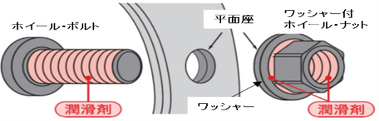

④ 著しくサビたホイール・ボルトやナットを使い続けると、車輪脱落の原因となることを知っていましたか。
１ はい ２ いいえ
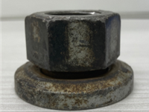
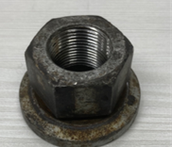

２．大型車の運転者の方にお聞きします。
① 国交省の「適切なタイヤ保守管理作業手順」の動画は見ましたか。
１ はい ２ いいえ

② タイヤ交換後（車輪の脱着後）、５０～１００ｋｍ走行後に増し締めが必要ですが、知っていましたか。
１ はい ２ いいえ

③ タイヤ交換後（車輪の脱着後）に走行してから増し締めをしましたか。
１ はい ２ いいえ

④ 増し締めの際、トルクレンチを使って規定トルクで締め付けしましたか。
１ はい ２ いいえ

⑤ １日１回、運行前の日常点検時に、ホイール・ナットに緩みがないかチェックしていますか。
１ はい ２ いいえ

⑥ 日常点検時にホイールナットの緩みや異常に気付いたことはありますか。
１ はい ２ いいえ

３．走る前、左後輪点検キャンペーンについてお聞きします。
- 東北トラック協会の「走る前、左後輪点検キャンペーン」の動画は見ましたか。
１ はい ２ いいえ

② 日常点検時のほかに、休憩や休息、荷積み荷卸しなどの都度、走る前に左後輪のホイール・ナットをこまめにチェックしていますか。
１ はい ２ いいえ

③ ホイール・ナットは、１０個（または８個）のうち最初の１個が外れたことに気付くことができれば、他のナットが外れる前に締め直すことで、車輪脱落事故を防ぐことができることを知っていますか。
１ はい ２ いいえ

④ これからは（これからも）、走る前に左後輪をチェックしますか。
１ はい ２ いいえ

以上、ご協力ありがとうございました。

